Samene
Det finnes mellom 60 000 og 70 000 samer. I Sverige bor det cirka 17 000 samer, i Finland bor det cirka 7500 samer og i Russland bor det cirka 2000 samer. Det bor cirka 40 000 samer i Norge. De fleste bor nord for Saltfjellet eller i store byer, som for eksempel Oslo.

Samene er urfolk
Samene er urfolk. Det betyr at samene har bodd i de nordlige delene av Norge, Finland, Sverige og Russland veldig lenge. De bodde der allerede før grensene mellom landene ble fastsatt.
Urfolk har ofte sin egen kultur som er forskjellig fra resten av landet de bor i. Det finnes mange urfolk i verden. For eksempel er kurderne urfolk i Iran, Irak, Syria og Tyrkia.

Reinkappkjøring
Kapp kjøring med reinsdyr er en populær idrett blant samer som har reinsdyr. I noen konkurranser har idrettsutøveren ski på beina og henger i tau etter reinsdyret. I andre konkurranser sitter idrettsutøveren på en slede som henger fast bak reinsdyret. De raskeste reinsdyrene løper i 60 kilometer i timen. Det blir arrangert både norgesmesterskap og nordisk mesterskap i reinkappkjøring.
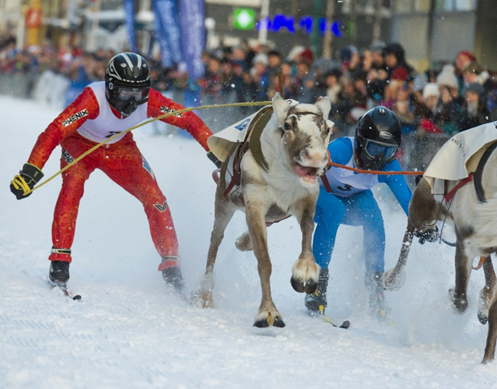Reinkappkjøring. Foto: V. Belov, shutterstock

Samenes nasjonaldag
Samenes nasjonaldag er 6. februar. Nasjonaldagen er felles for alle samer i Norge, Sverige, Finland og Russland. Dagen feires for å markere det første samiske landsmøtet som ble holdt 6. februar 1917 i Trondheim. Da møttes samer fra Norge og Sverige for første gang for å arbeide sammen for felles samiske saker.
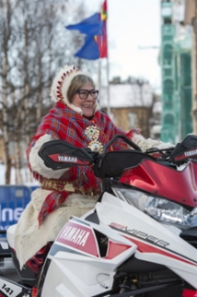
Samisk kvinne har pyntet seg og kjører snøskuter. kanskje hun skal feirenasjonaldagen? Foto: V.Belov, shutterstock.

Samenes nasjonaldag er en offisiell flaggdag i Norge, og dagen blir markert og feiret med det norske og det samiske flagget. Dagen feires mange steder i Norge. I Tromsø feirer de en hel uke med forskjellige aktiviteter som for eksempel konserter og reinkappkjøring. Samenes nasjonalsang er Sámi soga lávlla, som betyr Samefolkets sang På samenes nasjonaldag sier vi «Lihku beivviin!». Det betyr «Gratulerer med dagen!»

Det samiske flagget
Det samiske flagget er felles for alle samer i Norge, Sverige, Finland og Russland.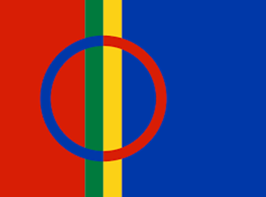
Det samiske flagget. illustrasjon: The hornbill studio, shutterstock.
Lavvo. Foto: V. Belov, shutterstock.
Flaggets motiv er inspirert av samisk folkediktning, og samene fremstilles som solens sønner og døtre. Sirkelen i flagget symboliserer sola og månen. Det er Sametinget som bestemmer over bruken av det samiske flagget. Den 6. februar sier vi: «Lihku beivviin!» Det betyr: «Gratulerer med dagen!»
Samiske språk
Samisk språk er ikke ett språk, men en språkgruppe som består av elleve ulike språk. Samisk språk er i slekt med finsk, estisk og ungarsk.
Nordsamisk er den største samiske språkgruppen. Samer i både Norge, Sverige og Finland bruker nordsamisk. Sørsamisk er ikke lenger dagligspråket i så mange familier. Det er litt bedre for lulesamisk, fordi det er flere barn som lærer lulesamisk både hjemme og på skolen.
Bures (uttales Bores) betyr Hei på nordsamisk. Lavvo og pulk er samiske ord som vi bruker på norsk. 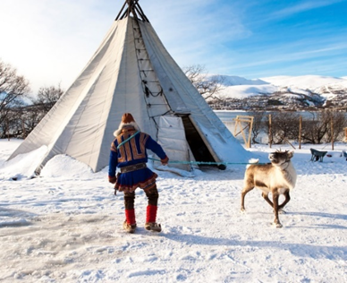
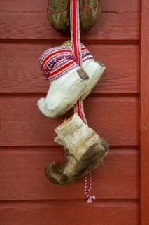
Samiske vintage tøfler. foto: V. Belov, shutterstock.

